Мастер-класс видео-урок

<https://www.youtube.com/watch?v=kRO-_xuHAi8>

**Тема: Пёстрая черепашка». Мастер-класс**

Видели ли вы когда-нибудь такую яркую черепашку? В природе, скорее всего, нет, а вот в виде детской поделки – вполне может быть. Из пластилина несложно слепить любую фигурку, сделать яркой, интересной. Предлагаем вашему вниманию подробное руководство лепки черепашки из пластилина для детей. Юные скульпторы смогут воспроизвести такую же черепаху своими руками или выразить свою творческую мысль в виде фигурки другого цвета, другой формы. Любые эксперименты всегда приветствуются. 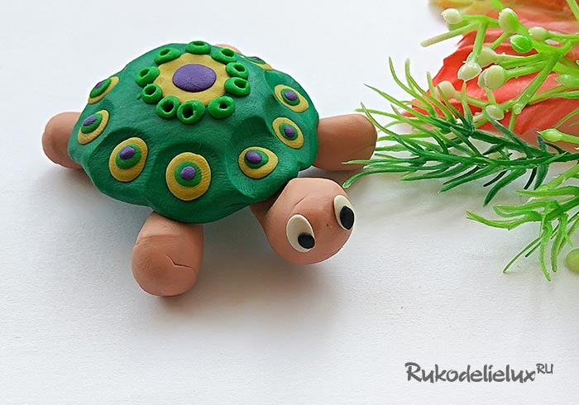

**Для лепки маленькой яркой черепашки подготовьте:**

* бежевый пластилин;
* зеленый, желтый, фиолетовый пластилин;
* немного черного и белого пластилина.

**Как слепить черепашку из пластилина – поэтапная схема лепки**

Возьмите набор пластилина для работы, обычно в коробочки вкладывают пластмассовые стеки – это удобные инструменты для обработки мягких брусочков. В перечне материалов указаны блоки оттенков для лепки открытых частей туловища, панциря и его украшения, а также для глаз. Подготовьте все, что нужно, и приступайте.

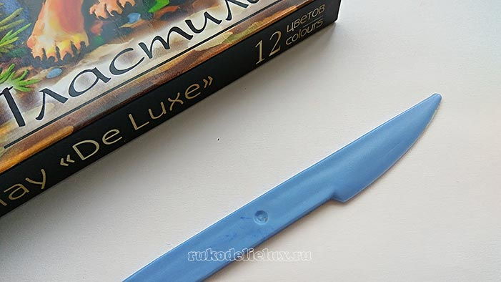

Чтобы сделать открытые части тела черепашки, возьмите бежевый пластилин. Если черепаха чувствует себя расслабленно, то она высовывает наружу 4 лапки, хвостик и голову. Она ползает, хоть и очень медленно, озирается вокруг. Конечно, у живой черепахи все они темные, но мы можем сделать более светлые детали. Изначально подготовьте 5 шариков и 1 маленькую деталь для всех указанных частей туловища черепахи.

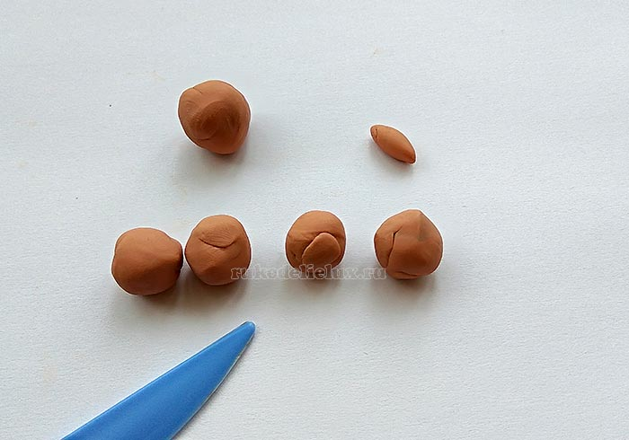

Чтобы сделать панцирь, возьмите зеленый пластилин. Разомните его в руках и скатайте шарик.

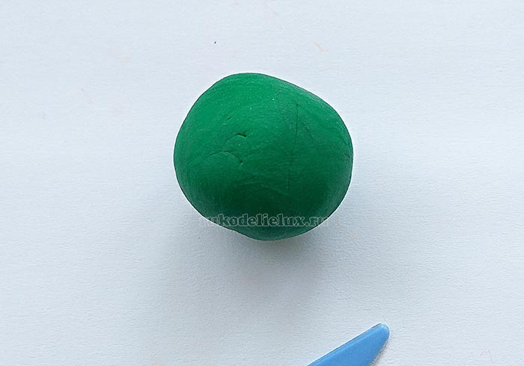

Придавите шарик ладошкой к твердой поверхности. У вас должна получиться полукруглая деталь – своеобразный полушар, напоминающий панцирь. По окружности придавите панцирь пальцем. Таким образом, вам удастся воспроизвести необычный рельеф, который мы видим на панцире черепахи. Продвигаясь пальцем, сделайте вмятины вплотную друг другу по самому краю окружности.

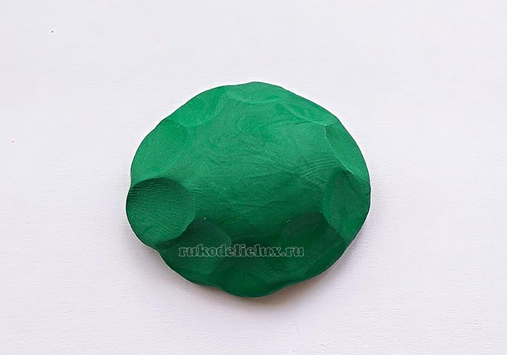

Сделайте фигурку яркой. Украсьте панцирь. Для этого подготовьте маленькие шарики желтого, зеленого и фиолетового пластилина.

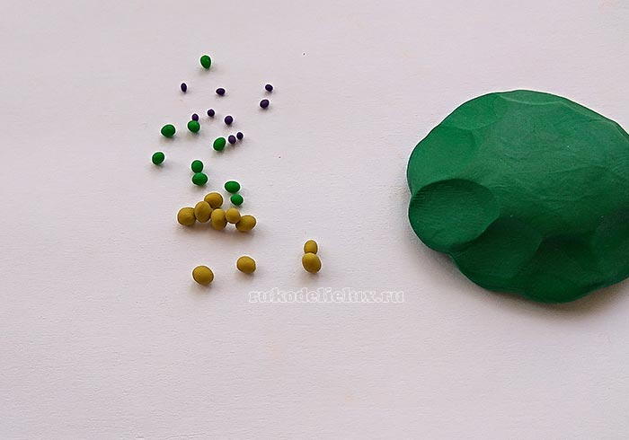

На полученные в предыдущем пункте вмятины наклейте желтые шарики и придавите их пальцем, затем сверху наклейте зеленые шарики меньшего размера, также придавите их.

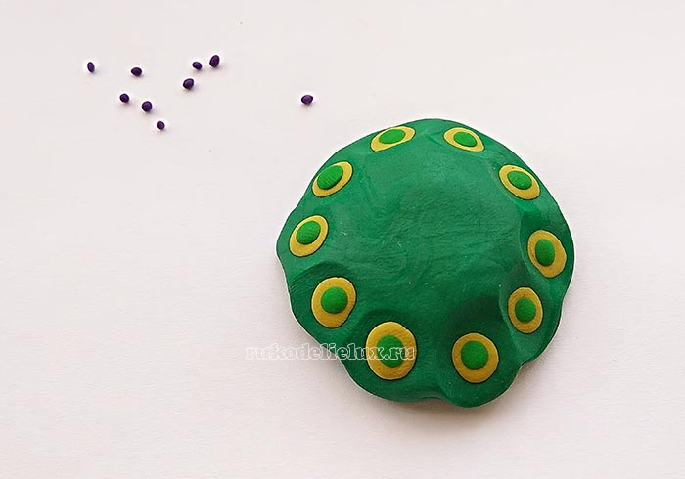

Затем наклейте фиолетовые мелкие точки, придавливая сверху. Таким образом, у вас получится интересный орнамент. Наклейте еще вверху по центру желтую лепешку, в центр добавьте фиолетовую точку и примкните по краям зеленые шарики, придавливая центр каждого из них.

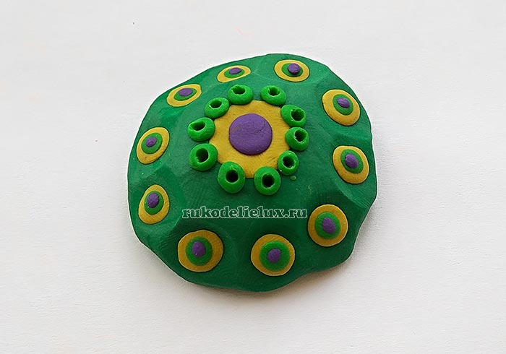

Когда панцирь будет готов, останется лишь приклеить снизу все ранее подготовленные части тела. Сделайте из 5 шариков капельки и приклейте к панцирю, также не забудьте о маленьком хвостике. Теперь у черепашки есть голова, ноги и хвост. Она может высовывать их или вновь прятать.

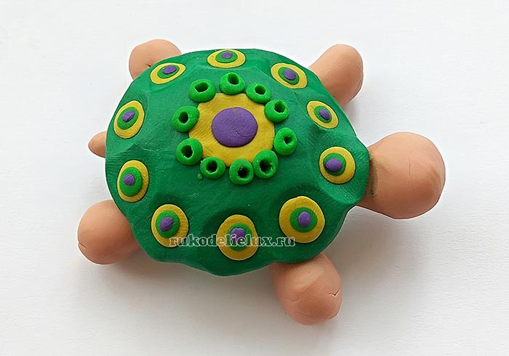

Прикрепите маленькие крошки белого и черного пластилина, формируя глаза. Маленькая черепашка готова.

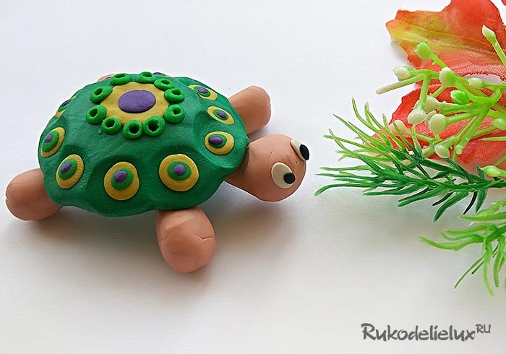

Вы, не раздумывая, можете приступать к созданию замечательной поделки из пластилина, ведь выполняется она легко. Яркие цвета вызывают положительные эмоции. Это, своего рода, цветотерапия, которая способна творить чудеса.

Черепахи – это необычные животные. И все дети знают, как они выглядят, где живут, каковы особенности их внешнего вида. Более того, часто черепахи живут у нас дома в аквариумах или обитают в живых уголках школ или детских садов. Они не требуют особого ухода, не шкодничают и не шумят, поэтому не доставляют неудобств. Также этих необычных медлительных животных мы можем встретить около чистых водоемов с пресной водой. Действительно, черепахи не будут жить там, где загрязнен воздух, земля и вода, с одной стороны – это показатель экологического состояния места.